芯片测试说明
- 芯片信息（包含芯片版图、引脚标注说明）参考下面例子
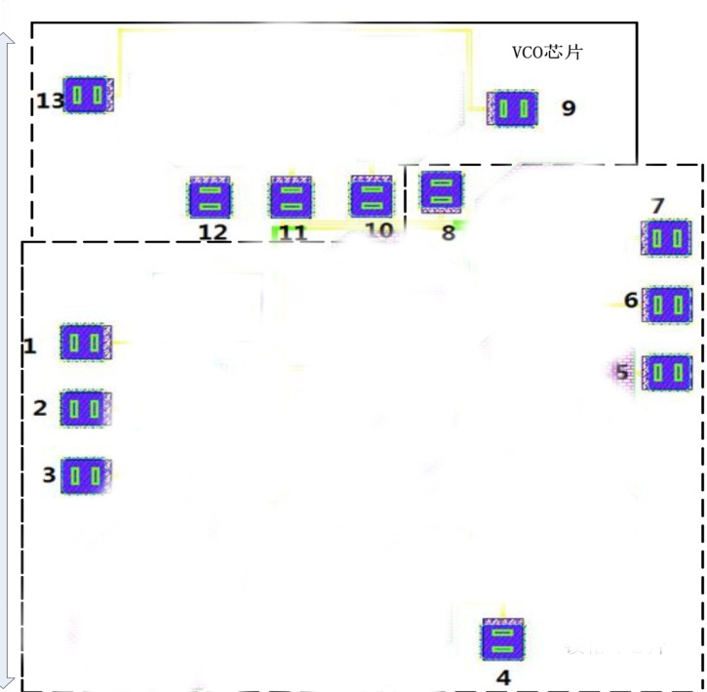
- pad均为52um*52um
- 1、2、3管脚和 5、6、7管脚和10、11、12管脚是GSG管脚，pad中心间距100um
- 其余4、8、9、13均为直流电压管脚
- 测试内容
- 记录频谱分析仪频率值，100K处相位噪声、1M处相位噪声，从仪器导出相位噪声谱图和频率图（带杂散）;记录电流值。
- 测试工具
序号 | 仪器名称 | 数量(台) | 备注
 | 稳压电源 | 2 | 可显示电流
 | 信号源 | 1
 | 频谱分析仪 | 1 | 60GHZ
 | 探针GSG | 1 | 间距100um
 | 直流探针 | 2
 | Biastee | 1 | Input端需加电源
 | IC-CAP | 1 | 控制V1，V2
- 测试方案
（1）锁相环芯片
1、扎1-8管脚：
  - 1、2、3 GSG，2号输入频率 0.9375GHz，幅度0-1.1V；
  - 4 号接 1.1 V直流电源；
  - 5、6、7接GSG，6号接频谱分析仪；
  - 8号接2 V直流电源
  - 将所有的仪器的地连接在一起
2、记录频谱分析仪，频率值，100K处相位噪声、1M处相位噪声，从仪器导出相位噪声谱图和频率图（带杂散）。记录电流值

（2）VCO芯片
1、扎9-13管脚：
  - 10、11、12 GSG，6号接频谱分析仪；
  - 9 号接 0.6V直流电源电压；
  - 13号接2 V直流电源电压；
  - 将所有的仪器的地连接在一起；
2、记录频谱分析仪，频率值，100K处相位噪声、1M处相位噪声，从仪器导出相位噪声谱图和频率图（带杂散）。记录电流值

